专为AI设计的Python课程
‍

0.本套课程的说明
后续系列中，我将为大家讲解如下的语法内容:
1.Python语言的基本数据类型和基本运算操作
2.Python语言中的容器类型与对应操作行为
3.Python语言中的分支结构
4.Python语言中的循环结构
5.Python语言中的函数定义
6.Python语言中的面向对象特性与语法实现
7.Python语言的文件操作
8.Python语言的异常处理机制
9.Python语言的模块管理

1 环境安装

1.1 Anaconda介绍
什么是Anaconda
Anaconda官网地址：https://www.anaconda.com/
简单来说，Anaconda = Python + 包和环境管理器（Conda）+ 常用库 + 集成工具。它适合那些需要快速搭建数据科学或机器学习开发环境的用户。Anaconda和Python相当于是汽车和发动机的关系，安装Anaconda后，就像买了一台车，无需自己去安装发动机和其他零配件，而Python作为发动机提供Anaconda工作所需的内核。
Anaconda包及其依赖项和环境的管理工具为 conda 命令，与传统的 Python pip 工具相比Anaconda的conda可以更方便地在不同环境之间进行切换，环境管理较为简单。
为什么选择 Anaconda？
• 方便安装： 安装 Anaconda 就像安装一个应用程序一样简单，它为您预先安装好了许多常用的工具，无需单独配置。
• 包管理器： Anaconda 包含一个名为 Conda 的包管理器，用于安装、更新和管理软件包。Conda 不仅限于 Python，还支持多种其他语言的包管理。
• 环境管理： 使用 Anaconda，您可以轻松地创建和管理多个独立的 Python 环境，比如可以安装 python2 和 python3 环境，然后实现自由切换。这对于在不同项目中使用不同的库和工具版本非常有用，以避免版本冲突。
• 集成工具和库： Anaconda 捆绑了许多用于数据科学、机器学习和科学计算的重要工具和库，如 NumPy、Pandas、Matplotlib、SciPy、Scikit-learn 等。
• Jupyter 笔记本： Jupyter 是一个交互式的计算环境，支持多种编程语言，但在 Anaconda 中主要用于 Python。它允许用户创建和共享包含实时代码、方程式、可视化和叙述文本的文档。
• Spyder 集成开发环境： Anaconda 中集成了 Spyder，这是一个专为科学计算和数据分析而设计的开发环境，具有代码编辑、调试和数据可视化等功能。
• 跨平台性： Anaconda可在Windows、macOS和 Linux等操作系统上运行，使其成为一个跨平台的解决方案。
• 社区支持： Anaconda 拥有庞大的社区，用户可以在社区论坛上获取帮助、分享经验和解决问题。
核心优势解析
- 预装200+数据科学包
- ​开箱即用​：无需手动安装NumPy/Pandas等库
- ​完整生态​：包含数据分析、机器学习、可视化全套工具
- Anaconda一站式 vs 原生Python+pip
对比维度 | Anaconda方案 | 原生Python+pip方案
安装难度 | ⭐️一键安装所有工具 | ⭐️⭐️⭐️ 需手动装每个库
依赖管理 | Conda自动解决依赖冲突 | pip可能遇到版本兼容问题
磁盘占用 | ⚠️ 较大（3GB+基础包） | ✅ 可按需安装（最小仅几十MB）
适用场景 | 初学者/快速开始数据分析 | 开发者/需要精确控制环境
典型案例 | 学校教学/个人学习 | 生产服务器部署
​建议​：
"如果你希望像用手机APP一样简单，选Anaconda；如果你像专业厨师需要定制厨房，选原生Python。"

1.2 下载与安装
进入官网，点击右上角Free Download
​
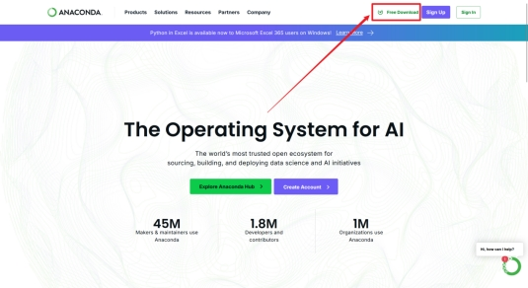
​
点击右下方Skip registration跳过注册
​
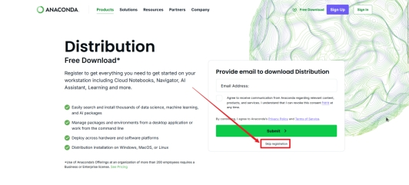
​
点击Download下载，或选择相应的操作系统和版本进行下载
​
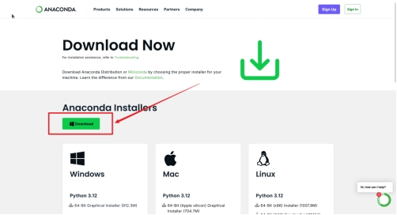
​
双击安装包进入安装
​

​
点击Next
​
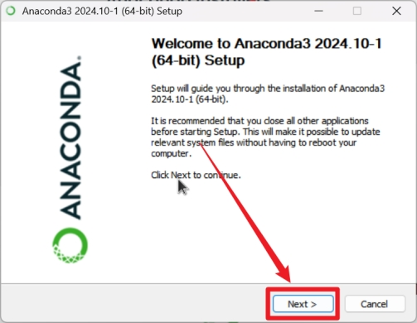
​
点击I Agree
​
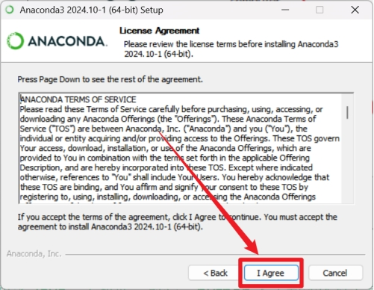
​
点击Next
​
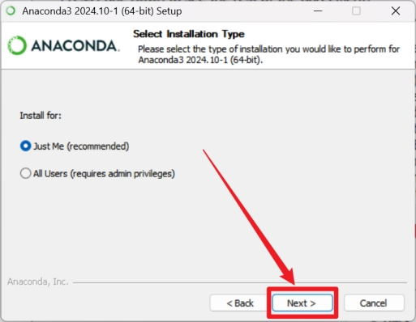
​
修改安装路径，点击Next
​
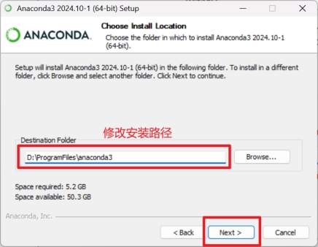
​
酌情修改安装选项，之后点击Install安装，等待安装完成
安装选项依次为：
• 创建快捷方式-默认选中。为Anaconda Navigator、Spyder、Jupyter Notebook和Anaconda Prompt软件包创建“开始”菜单快捷方式。
• 将Anaconda3添加到我的PATH环境变量，将包含conda二进制文件的路径添加到path环境变量中。Anaconda不建议选择此选项。conda二进制文件路径包含其他包二进制文件，这些二进制文件将添加到path环境变量中，即使当前没有处于活动状态的conda环境也是如此。这使得其他软件可以使用这些软件包文件，这可能会导致错误。可以勾选，也可以在安装后手动添加环境变量。
• 注册Anaconda3作为我的默认Python 3.12-默认选中。将此安装中的Python包注册为VSCode，PyCharm等程序的默认Python。
• 安装完成后清除包缓存。
​
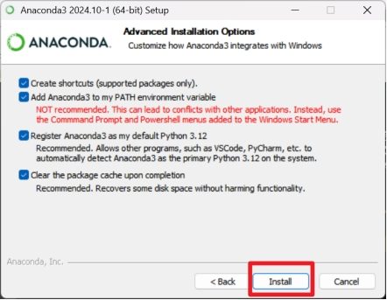
​
安装完成后，点击Next
​
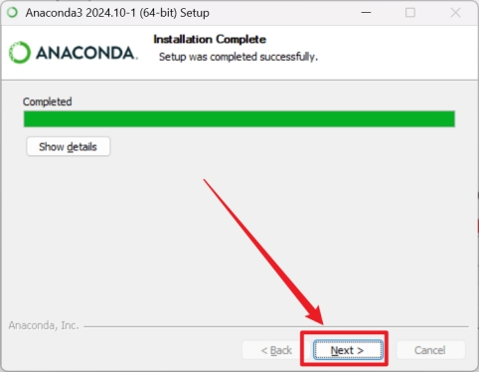
​
再次点击Next
​
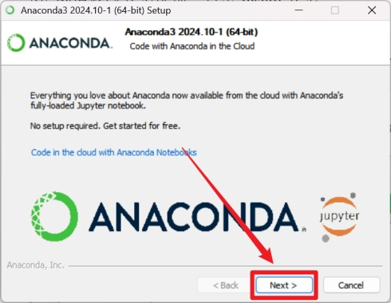
​
点击Finish，完成安装
​
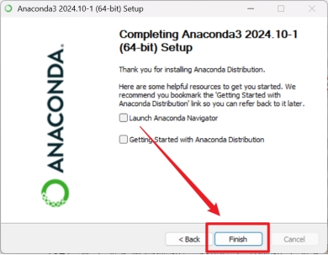
​

1.3pycharm安装
pycharm基础版现已免费，可以直接下载安装使用：
官网：PyCharm: The only Python IDE you need

2.基本类型与基本运算
在 Python 中，你最常打交道的基础成员包括：
基本类型 (Basic Types)
- ​整型 (int)​：整数，Python 3 中不分长短整型，支持无限精度（只要内存够）。
- ​浮点型 (float)​：带小数点的数字，基于 IEEE 754 标准，存在精度误差（如 $0.1+0.2≠0.3$）。
- ​布尔型 (bool)​：只有 True 和 False，本质上是 1 和 0 的变体。
- ​字符串 (str)​：文本序列，支持强大的格式化操作。
基本运算 (Basic Operations)
- ​算术运算​：+, -, *, /（浮点除）, //（整除）, %（取余）, **（幂运算）。
- ​比较运算​：==, !=, >, <, >=, <=。
- ​逻辑运算​：and, or, not（著名的逻辑门基础）。
学习的意义与必要性 (Why)
- ​数据表达的精准度​：选择 int 还是 float 不仅仅是小数点的问题，它关乎到你对现实世界的​建模能力​。例如，表示网页访问量用 int，表示神经元激活值用 float。
- ​逻辑控制的基石​：所有的复杂算法（如决策树、路径规划）本质上都是无数个比较运算与逻辑运算的组合。
- ​底层规则的掌握​：理解这些类型能让你避免低级 Bug。比如知道 Python 3 的 / 永远返回浮点数，能防止在计算索引时出错。

2.1.认识变量类型和变量地址
- Python可以使用 id()函数获得变量的地址.
- 相同内容的变量会有相同的地址.
#数据类型
变量名=变量值 # Python语言的变量类型是自动推导
# 1.整型常量特点
num1= 10
num2= 10
#思考:以上两个变量是一样的吗?
#%s字符串 %d 整型 %f浮点型 字符串.format()
# f-string
# print(f' id(num1)={id(num1)}, id(num2)={id(num2)} ')自省表达式
print(f'{type(num1)=},{type(num2)=} ')
print(f'{id(num1)=},{id(num2)=} ')
print(' -' * 50) #字符串相乘就是重复的含义
# 2.浮点型常量特点
n1= 10.5
n2= 10.5
print(f'{type(n1)=},{type(n2)=} ')
print(f'{id(n1)=},{id(n2)=} ')
print(' -' * 50)
# 3.字符串常量的特点
s1= ' hello world ' # Python语言的字符串都是一样的.没有所谓`字符类型` chars
s2="hello world"
print(f'{type(s1)=},{type(s2)=} ')
print(f'{id(s1)=},{id(s2)=} ')
输出结果:
type(num1)=<class ' int ' >, type(num2)=<class ' int ' >
id(num1)= 140711479149768, id(num2)= 140711479149768
--------------------------------------------------
type(n1)=<class ' float ' >, type(n2)=<class ' float ' >
id(n1)= 2073531519696, id(n2)= 2073531519696
--------------------------------------------------
type(s1)=<class ' str ' >, type(s2)=<class ' str ' >
id(s1)= 2073531578352, id(s2)= 2073531578352

2.2.余数(%)和整除(//)
使用 divmod()函数一次获得商和余数
​
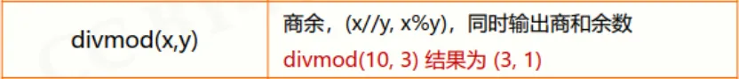
​
#商(没有小数点)
quotient1= 10/ 3 #/浮点除
quotient2= 10// 3 #//整除
print(f'{quotient1=},{quotient2=} ')
#余数
remaining= 10% 3
print(f'{remaining=} ')
#内置函数 divmod(x, y)
#逗号表达式
q, r= divmod(10, 3) #商,余数
print(f'{q=},{r=} ')
输出结果:
quotient1= 3.3333333333333335, quotient2= 3
remaining= 1
q= 3, r= 1

2.3.乘方(**)
#二进制
#复制 ctrl+ d(duplicate复制)
print(2** 0) # 1
print(2** 1)
print(2** 2)
print(2** 3)
print(2** 4)
print(2** 5)
print(2** 6)
print(2** 7)
print('-'* 20)
print(10** 0)
print(10** 1)
print(10** 2)
#思考:普通人如何学习复利思维?
#点->线->面->体->灵活使用
# 1.一年中每一天都进步 0.1%(千分之一),请问一年之后,你进步了多少?
day_up= 1.001** 365
print(f'{day_up:.2f} ')
# 2.一年中每一天都退步 0.1%(千分之一),请问一年之后,你还剩余多少?
day_down= 0.999** 365
print(f'{day_down:.2f} ')
输出结果:
1.44
0.69

2.4.位运算操作
需求:交换 x, y的值
x= 10
y= 20
#方式一:错误
# x= y
# y= x
#方式二:临时变量
# temp= x
# x= y
# y= temp
#方式三:+--(自增运算符++ 自减运算符--)
# x= x+ y # x= 30
# y= x- y # y= 10
# x= x- y # x= 20
#方式四: Python语言特有的交换语法,其它语言没有该语法
# x, y= y, x
#方式五:位运算-异或操作(口诀:相同为0,不同为1)
'''
一个字节表示数据
10 0000 1010
20 0001 0100
-----------------
0001 1110 x=30
'''
x= x^ y
'''
一个字节表示数据
30 0001 1110
20 0001 0100
-----------------
0000 1010 y=10
'''
y= x^ y
'''
一个字节表示数据
30 0001 1110
10 0000 1010
-----------------
0001 0100 x=20
'''
x= x^ y
print(f'{x=},{y=} ')
输出结果:
x= 20, y= 10
其它位运算法操作:
#<<左移 :每移动一位,相当于* 2
n= 10
n= n<< 1
print(f'{n=}')
#>>右移 :每移动一位,相当于// 2
m= 10
m= m>> 1
print(f'{m=}')
#&按位与 :全 1为 1
a= 10
b= 7
'''
10 0000 1010
7 0000 0111
-----------------
0000 0010 结果为: 2
'''
c= a& b
print(f'{c=} ')
#| 按位或 :有 1就 1
'''
10 0000 1010
7 0000 0111
-----------------
0000 1111 结果为: 15
'''
d= a | b
print(f'{d=} ')
输出结果:
n= 20
m= 5
c= 2
d= 15

2.5.整数与浮点数的特性
- 整数的英文是 integer,在计算机程序语言中一般用 int表示.整数大小必须在某一区间（计算公式： -2³¹ 到 2³¹ - 1 ；具体数值： -2,147,483,648 到 2,147,483,647（大约正负 21 亿）。）,否则会有 溢位(overflow),造成数据不正确. 但是Python3已经将整数存储空间的大小限制拿掉了,所有没有 long 了,也就是说 int可以是任意大小的数值.
- 浮点数的英文是 float,既然整数大小没有限制,浮点数大小当然也没有限制.
#整型与浮点型都是有数值限定的
'''
int 整型,占用 4个字节空间,总有 4* 8= 32个比特位. 31个比特位可以存储数据.
正数 2147483648
负值-2147483647
unsigned int, unsigned long无符号类型,只能存储正数,不能存储负数.
4294967 296, 18446744073709551616
long长整型,占用 8个字节空间,最大值为 9223372036854775808
在 Python 3 里，long 作为一个关键字确实消失了，它被合并进了 int。但 long 作为一个物理标准永远存在例如数据库字段定义为 INT(11) 或 BIGINT。如果 Python 传过去一个“天文数字”，数据库会直接“炸掉”（溢出报错）。
float单精度浮点型 4个字节, double双精度浮点型 8个字节
'''
#科学计算:航天领域,宇宙学,天文学...
n= 18446744073709551616+ 1
print(n)
f= 123456789.123456789
print(f)
输出结果:
18446744073709551617
123456789.12345679

2.6.字符串
所谓的字符串(string)数据是指两个单引号之间或是两个双引号之间任意个数字元符号的数据,它的 数据类型代号是 str,如果我们用单引号去处理字符串产生错误,碰到这种情况,我们可以用双引号 解决.
- 数学的运算符+可以执行两个字符串相加,产生新的字符串.
- 程序设计时如果字符串长度多于一行,可以使用三个单引号(或是三个双引号)将字符串包夹.
#字符串:字符+字符串
# 1.单引号 ''
# 2.双引号 ""
# 3.三引号 ''' ''' """ """ 多行字符串
s='''
介绍信
尊敬的xxx,
我向您推荐该学员.........
非常优秀!!
此致/敬礼
'''
print(s)
# raw string原生字符串(取消所有转义)
#文件路径
filepath= ' C:\\news\\test.txt '
# filename=' C:\news\test.txt '
filename= r' C:\news\test.txt '
print(f'{filepath=} ')
print(f'{filename=} ')
# binary string
#二进制数据
#str（普通字符串）： 是我们听到的“优美乐曲”。它有编码（如 UTF-8），人类能读懂。
#bytes（字节字符串）： 是收音机在空气中传输的“电磁波（0 和 1）”。它不带感情，只是纯粹的数据流。
# s = "你好"
s= b' hello world ' #相当于将字符串类型数据转换为了字节数据
print(s, type(s))
输出结果:
filepath= ' D:\\baizhi\\2421\\视频\\专为AI设计的Python课程 '
filename= ' C:\news\test.txt '
b' hello world ' <class ' bytes ' >
前缀 | 全称 | 作用 | 核心用途
​f | Formatted | 格式化（在大括号里填变量） | 拼接复杂的输出语句
​r | Raw | 原生（让反斜杠失效） | ​处理文件路径​、正则表达式
​b | Binary | 二进制/字节（底层数据） | ​文件传输​、网络通信、图片处理

2.7.输入与输出
input()函数与print()函数功能相反,这个函数会从屏幕读取用户从键盘输入的数据.特别注意所有输 入的数据不论是字符串或是数值数据返回到value时一律是字符串数据,如果要执行数学运算需要用int()函数转换为整数.
​eval()函数: evaluate
eval(<字符串>)函数是Python语言中一个十分重要的函数，它能够以Python表达式的方式解析并执行字符串，将返回结果输出。
思考：输入多个数字,为什么只能用逗号分隔?为什么使用空格分隔会报错呢?
# public static void main(){
# system.out.print("hello world")
#}
print(' hello world ')
# input()函数是一个阻塞函数,回车才代表输入的结束,就像是一个红灯
msg= input('请输入你的内容: ')
print(f'{msg=},{type(msg)=} ')
#需求:让用户输入两个整型数值,实现数学上的加法运算
n1, n2= eval(input('请输入两个整型数值: ')) # 10, 20;这相当于让用户一次性递过来两个包裹，Python 能精准地解开并分给两个人。
result= n1+ n2
print(f'{result=} ')
输出结果:
hello world
请输入你的内容: 10
msg= ' 10 ' , type(msg)=<class ' str ' >
请输入两个整型数值: 10, 20
result= 30
思考答案：
​eval() 函数的作用是把字符串的外壳去掉，把剩下的内容当做 Python 代码 来执行。
- 当你输入 10, 20 时：Python 执行的是 10, 20。在 Python 中，这会被视为一个 ​元组 (Tuple)​。 就像你写 a = 10, 20，Python 会自动把它们打包成 (10, 20)。
- 当你输入 10 20 时：Python 执行的是 10 20。这在 Python 语法里是非法的（两个数字之间没有运算符，也没有分隔符）。报错信息： SyntaxError: invalid syntax（语法错误）。

3.容器类型与对应操作行为
提问： “如果你开一家超市，你需要存 100 种商品的名称。你是打算创建 100 个变量名（name1, name2...），还是想办法把它们‘打包’进一个大箱子？”
核心类比：
- 列表 (List)： 像是一串​串串香​，有序，随时可以换掉其中一串，或者再加一串。
- 元组 (Tuple)： 像是一张​密封的合照​，拍好了就不能改了，只能看。
- 字典 (Dict)： 像是一本​字典/电话簿​，通过名字（Key）查电话（Value），速度极快。
- 集合 (Set)： 像是一个垃圾分类桶，同样的垃圾只能进一个，且里面的东西是乱乱的。

3.1.列表
#定义一个列表对象
# alist=[]
alist= list()
print(f'{alist=},{type(alist)=} ')
# CRUD增删改查
alist.append(1)
alist.append(2)
alist.append(3)
print(alist)
alist.insert(0, 9)
print(alist)
element= alist.pop() #弹出
print(alist, element)
#指定下标弹出元素
element= alist.pop(0)
print(alist, element)
#指定元素删除
alist.remove(2)
print(alist)
#修改
alist[0]= 666
print(alist)
输出结果:
alist=[], type(alist)=<class ' list ' >
[1, 2, 3]
[9, 1, 2, 3]
[9, 1, 2] 3
[1, 2] 9
[1]
[666]
列表索引值是-1,代表是最后一个列表元素.-2代表最后2个元素,其它负索引概念可以此类推.
#切片的语法(容器类型/序列类型)
#[start: stop: step] 下标: start=0, stop=10(不包含) step= 1
alist=[1, 2, 3, 4, 5, 6, 7, 8, 9, 10]
# blist= alist[0:5:1]
blist= alist[:5:]
print(blist)
str='hello world'
substr= str[0:5:1]
print(substr)
输出结果:
[1, 2, 3, 4, 5]
hello
#存取有序
alist= list([5, 7, 3, 2, 8, 9, 1, 4, 6])
print(alist)
#元素有序(升序)
alist.sort()
print(alist)
alist.reverse() #降序
print(alist)
print('-'* 20)
blist= list([5, 7, 3, 2, 8, 9, 1, 4, 6])
blist.sort(reverse=True)
print(blist)
print(' -' * 20)
#内置函数 sorted()不是在原列表上进行排序的,而是复制了一个新排列再实现排序.所以操作完毕后一定要接收返回的结果
clist= list([5, 7, 3, 2, 8, 9, 1, 4, 6])
dlist= sorted(clist, reverse=True)
print(clist, id(clist))
print(dlist, id(dlist))
输出结果:
[5, 7, 3, 2, 8, 9, 1, 4, 6]
[1, 2, 3, 4, 5, 6, 7, 8, 9]
[9, 8, 7, 6, 5, 4, 3, 2, 1]
--------------------
[9, 8, 7, 6, 5, 4, 3, 2, 1]
--------------------
[5, 7, 3, 2, 8, 9, 1, 4, 6] 1317187550976
[9, 8, 7, 6, 5, 4, 3, 2, 1] 1316895498560

3.2.元组类型
元组的功能
1.可以更安全地保护数据
程序设计中有些数据可能永远不会改变,将它存储在元组(tuple)内,可以被安全地保护,例如:图像处理时对象的长,宽或每一像素的色彩数据,很多是元组数据类型.
2.加快程序执行速度
元组(tuple)结构比列表(list)简单,占用较少的系统资源,程序执行时速度比较快.
了解了上述元组的优点后,未来设计程序时,如果确定数据可以不更改,就尽量使用元组数据类型
#定义一个元组类型
# tuple元素不可变
tuple1=(1, 2, 3, 4, 5)
print(tuple1, type(tuple1))
# tuple1[0]= 6
# print(tuple1, type(tuple1))
#细节(元组中仅有单个元素,需要在元素之后添加逗号,不能省略)
tuple2=(1,)
print(tuple2, type(tuple2))
输出结果:
(1, 2, 3, 4, 5)<class ' tuple ' >
(1,)<class ' tuple ' >

3.3.字典类型
#keys()与values()与items()
'''字典类型: key-value键值对,通过 key实现操作, key要保证唯一性
Java: Map接口 HashMap/ LinkedHashMap 哈希表
Python: dict() {key: value}
'''
adict={'张三': 100,'李四': 98,'王五': 88,'赵六': 60}
print(adict)
adict['张三']= 90
print(adict)
score= adict['张三']
print(f'{score=} ')
# keys键集, values值集, items键值对集合
print(adict.keys())
print(adict.values())
print(adict.items())
输出结果:
{'张三' : 100, '李四' : 98, '王五' : 88, '赵六' : 60}
{'张三' : 90, '李四' : 98, '王五' : 88, '赵六' : 60}
score= 90
dict_keys([ '张三' , '李四' , '王五' , '赵六'])
dict_values([90, 98, 88, 60])
dict_items([( '张三' , 90),( '李四' , 98),( '王五' , 88),( '赵六' , 60)])
大型程序设计中,字典用久了会产生相当多的元素,也许是几千个或几十万个或更多.

3.4.集合
(一)确定性 (二)无序性 (三)互异性
'''集合 set()/{e1, e2, e3...}'''
aset={11, 22, 33, 44, 55, 44, 33, 22, 11}
print(aset)
输出结果:
{33, 22, 55, 11, 44}
操作说明与Venn图
​
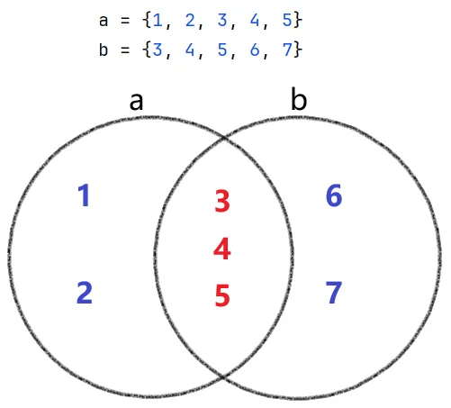
​
​
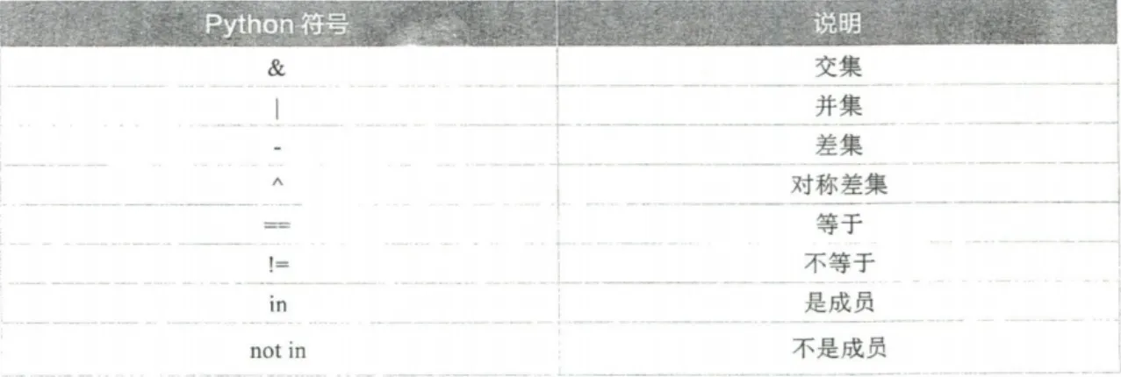
​
交集(intersection&)
并集(union | )
差集(difference-)
对称差集(symmetric difference)
等于==与不等于!=
元素属于集合, Python的关键词 in可以测试元素是否属于集合
元素不属于集合, Python的关键词 not in可以测试元素是否不属于集合
a={1, 2, 3, 4, 5}
b={3, 4, 5, 6, 7}
#交集
# r1= a& b
r1= a.intersection(b)
print(r1)
#并集
# r2= a | b
r2= a.union(b)
print(r2)
#差集
r3= a- b
r4= b- a
print(r3)
print(r4)
#对称差集
r5= a.symmetric_difference(b)
print(r5)
输出结果:
{3, 4, 5}
{1, 2, 3, 4, 5, 6, 7}
{1, 2}
{6, 7}
{1, 2, 6, 7}
容器 | 括号 | 特点 | 常用操作
列表 (List) | ​[] | ​有序​、可重复、可变 | ​append,pop,sort
元组 (Tuple) | ​() | ​有序​、可重复、不可变 | ​count,index
字典 (Dict) | ​{k:v} | ​无序​、键唯一、键不可变 | ​get,keys,values
集合 (Set) | ​{} | ​无序​、​唯一​、可变 | ​add,remove,&,|

4.分支结构
分支结构（Branching Structure） 是程序设计中用于根据条件判断来决定执行哪一段代码的控制结构。它让程序具备“选择”能力，而不是从头到尾线性执行。

4.1.单分支
单分支结构
​
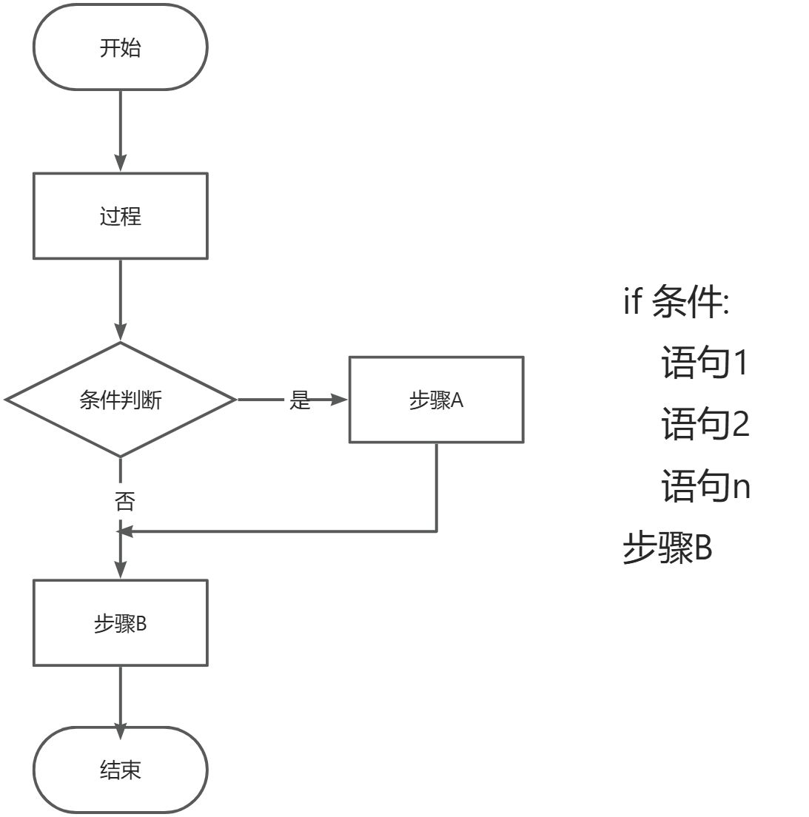
​
1.条件判断外的括号可有可无.
2.在 Python内使用缩进方式区隔 if语句的程序代码区块.编辑程序时可以用 Tab键缩进或是直接缩进 4个字符空间,表示这是 if语句的程序代码区块.
3.在Python中缩进程序代码是有意义的,相同的程序代码区块,必须有相同的缩进,否则会产生错误.
#课堂案例:小明的语文,数学,英语成绩,判断三门功课是否全部及格.
#接收三科成绩
chinese, math, english= eval(input('请输入小明的语文,数学,英语成绩:'))
#判断
if chinese>= 60 and math>= 60 and english>= 60:
print('全部及格!')
print('程序继续向下执行...')
输出结果:
请输入小明的语文,数学,英语成绩: 60, 60, 59
程序继续向下执行...

4.2.双分支
​
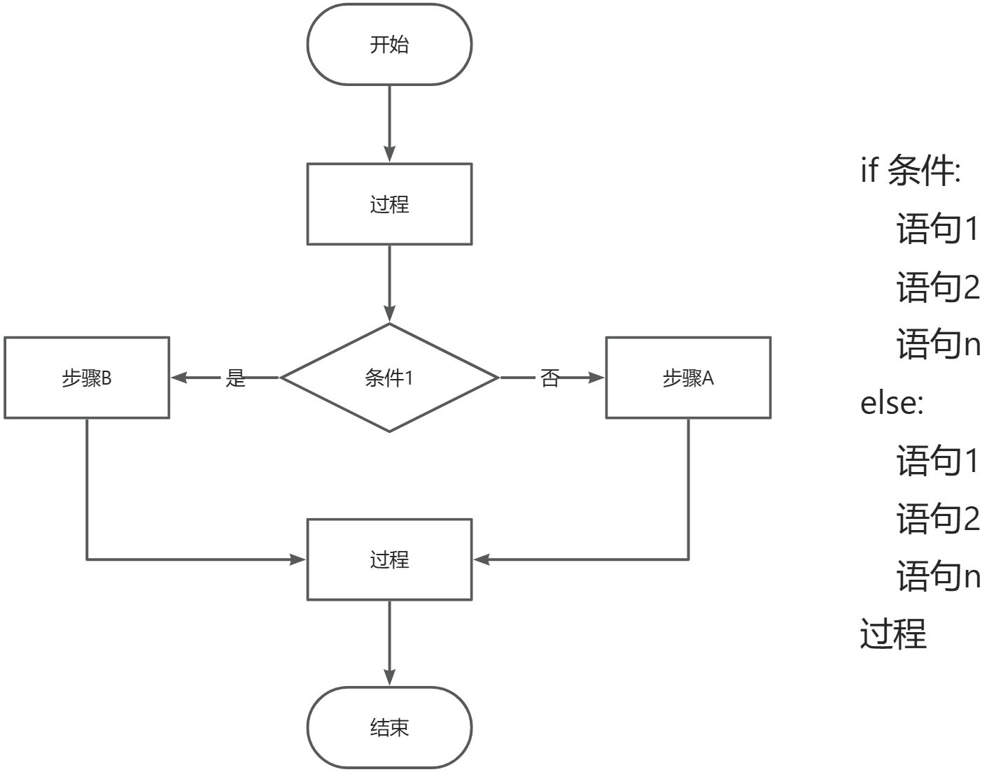
​
#实现奇偶数的判断
n= int(input('请输入一个整型数值: '))
#判断
if n% 2== 0:
#偶数
print(f'{n}是一个偶数. ')
else:
#奇数
print(f'{n}是一个奇数. ')
输出结果:
请输入一个整型数值: 8
8是一个偶数.
双分支简化
#获取两个整型数值的较大值
n1, n2= eval(input('请输入两个整型数值:'))
#判断
bigger= n1 if n1> n2 else n2
print(f'{bigger=} ')
输出结果:
请输入两个整型数值: 12, 11
bigger= 12

4.3.多分支
​
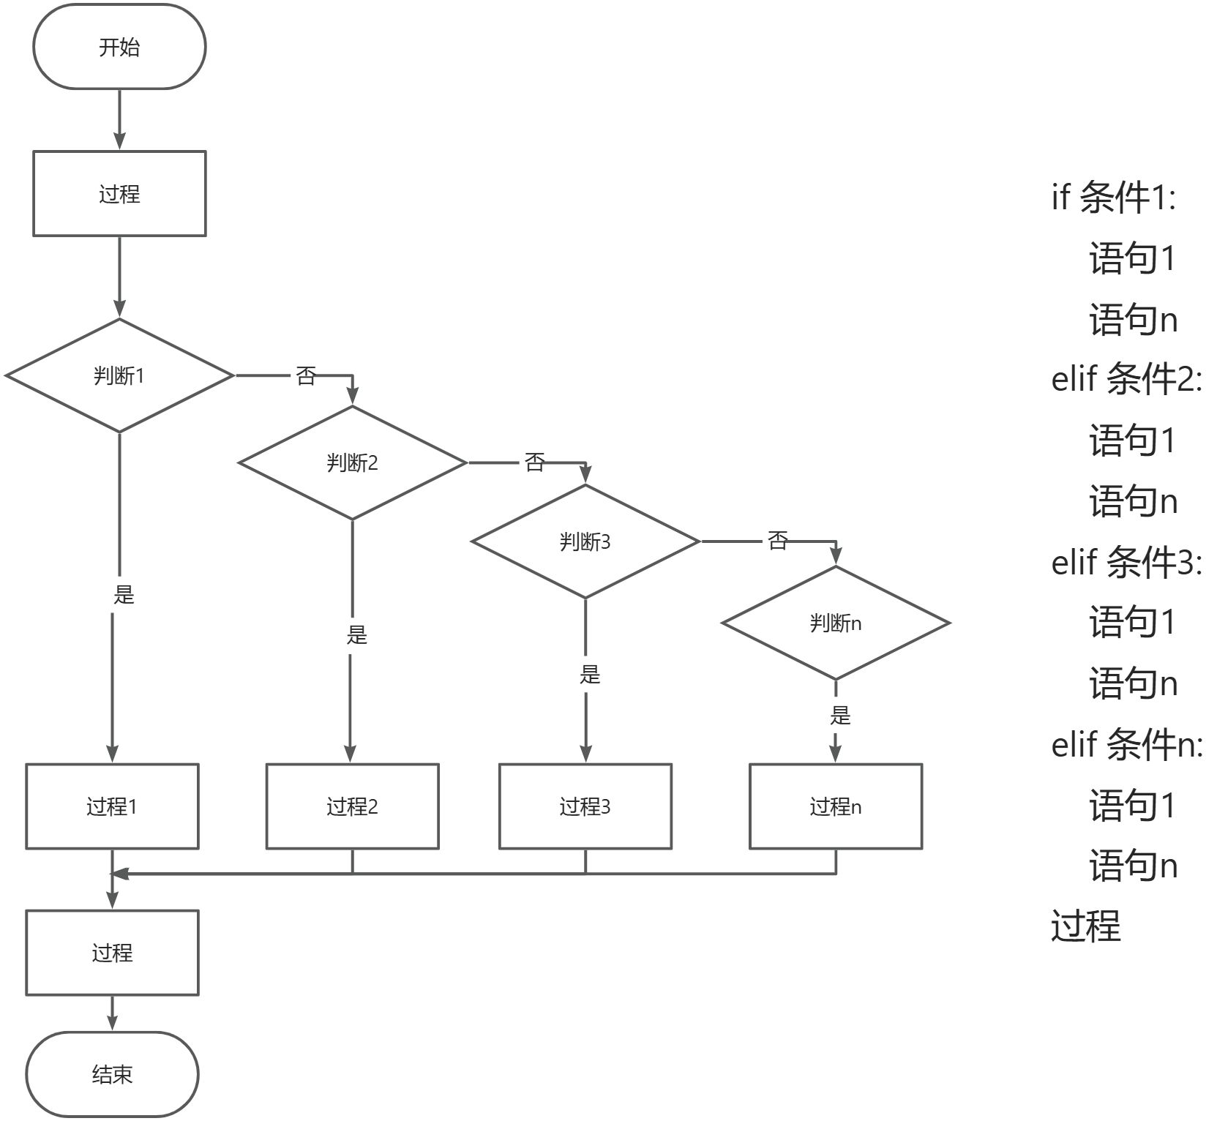
​
练习 1:请输入数字分数,系统将响应A, B, C, D或 F等级.
#请输入数字分数,系统将响应A, B, C, D或 F等级.
score= eval(input("Enter score:"))
#多分支判断
if score>= 90:
print("A")
elif score>= 80:
print("B")
elif score>= 70:
print("C")
elif score>= 60:
print("D")
else:
print("F")
输出结果:
Enter score: 59
F

4.4. match匹配语句
#请输入数字分数,系统将响应A, B, C, D或 F等级.
score= eval(input("Enter score:"))
#多分支判断
if score>= 90:
print("A")
elif score>= 80:
print("B")
elif score>= 70:
print("C")
elif score>= 60:
print("D")
else:
print("F")
# match匹配语句,类似于其它语言的 switch语言
level= score// 10
match level:
case 10 | 9:
print("A")
case 8:
print("B")
case 7:
print("C")
case 6:
print("D")
case_: #兜底条件
print("F")
输出结果:
Enter score: 77
C
C

5.循环结构
凡是重复、枯燥、有规律的工作，都应该交给循环。
提问： “如果我要你在屏幕上打印 100 遍‘我再也不迟到了’，你会怎么做？”
- 笨办法： 复制粘贴 100 行 print。
- 聪明办法： 告诉 Python：“这句话，给我重复 100 遍。”
- 引申： 循环就是编程里的“复读机”。

5.1. for循环
可迭代对象(iterable object)可以是列表,元组,字典,集合或 range(),在信息科学中迭代 (iteration)可以解释为重复执行语句.
​
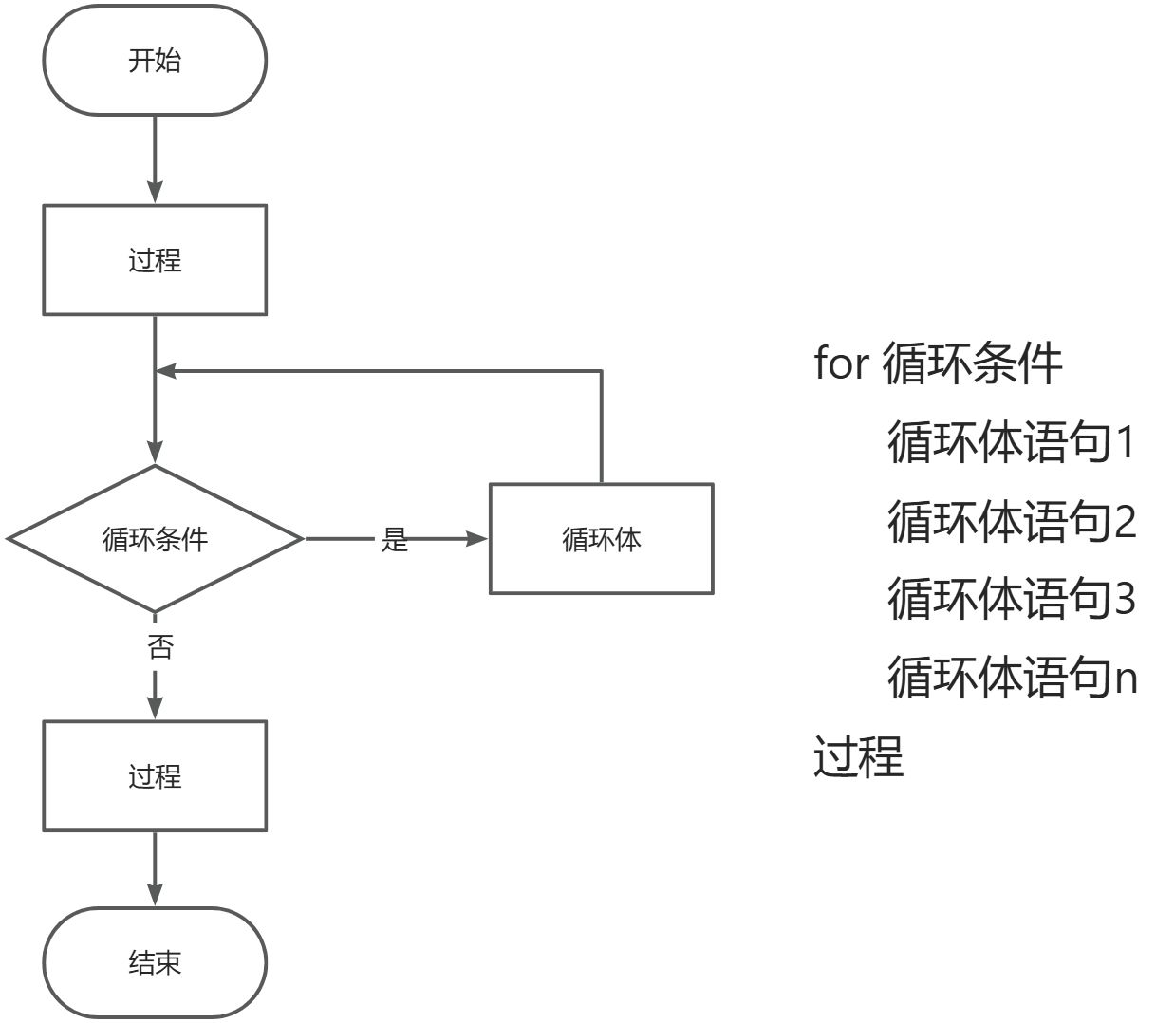
​
​
# for循环:执行指定次数的循环
#需求:我爱北京天安门
# range()必须要指定 stop参数数值
for _ in range(10): #[0~9]序列中的下标
print('我爱北京天安门')
#循环使用场景:序列
alist=[11, 22, 33, 44, 55]
for i in alist:
print(i)
#字符串序列
str= ' hello world!'
for i in str:
print(i)
生成式(generator)是一种使用迭代方式产生 Python数据的方式,可以产生列表,字典,集合等.这是结合循环与条件表达式精简程序代码的方法,如果会使用此概念设计程序,表示你的 Python 功力已跳出初学阶段,如果你有其他程序语言经验,表示你已经逐渐跳出其他程序语言的枷锁,逐步脱变成真正的 Python程序设计师.
#需求 1:生成 10个 0的列表对象
alist=[0]* 10
print(alist)
#需求 2:生成 1~10之间的所有偶数序列
# for i in range(2, 11, 2):
# print(i)
blist=[i for i in range(2, 11, 2)]
print(blist)
#需求 3:列出 20之内的所有勾股数 [3, 4, 5] [5, 12, 13]...
#勾股定义: a²+ b²= c²
# for a in range(1, 20, 1):
# for b in range(a, 20, 1):
# for c in range(b, 20, 1):
# #判断
# if a** 2+ b** 2== c** 2:
# print(a, b, c)
clist=[(a, b, c) for a in range(1, 20, 1) for b in range(a, 20, 1) for c in range(b, 20, 1) if a** 2+ b** 2== c** 2]
print(clist)
输出结果:
[0, 0, 0, 0, 0, 0, 0, 0, 0, 0]
[2, 4, 6, 8, 10]
[(3, 4, 5),(5, 12, 13),(6, 8, 10),(8, 15, 17),(9, 12, 15)]

5.2. while循环
​
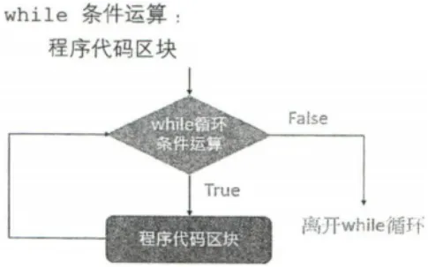
​
- 这也是一个循环,基本上循环会一直执行,直到条件运算为 False才会离开循环,所以设计 while循环时一定要设计一个条件可以离开循环,相当于让循环结束.
- 程序设计时,如果忘了设计可以离开循环的条件,程序会造成无限循环状态.
- 一般 while循环使用的是条件控制循环,在符合特定条件下执行, for循环则是一种计数循环,会重复执行特定次数.
认识哨兵值
- 在程序设计时,我们可以在 while循环中设定一个输入数值当做循环执行结束的值,这个值称哨兵值 (sentinel value)
# 30-> 30 30-> 3
#有一筐鸡蛋,至少有两个,两个两个数,多一个,三个三个数,多一个,四个四个数,还是多一个,请问,至少有几个?
count= 2
#死循环
while True:
#判断
if count% 2== 1 and count% 3== 1 and count% 4== 1:
print(f'{count=} ')
break
count+= 1
print(' -' * 20)
print('人机复读机对话! ')
#哨兵值
active= True
while active:
dialog= input() #用户输入对话(没有提示词)
if dialog== ' quit ' : #退出
active= False #将哨兵值修改为`假`
print(dialog)
输出结果:
count= 13
--------------------
人机复读机对话!
hello
hello
how old are you
how old are you
怎么老是你呀
怎么老是你呀
quit
quit

6.函数定义
在编程中，函数（Function） 是一段可重复使用的代码块，用于完成特定任务。你可以把函数想象成一个“黑盒子”：给它输入（参数），它会处理并返回输出（返回值）。dxqd w
1.避免代码重复（DRY 原则）
- DRY = Don’t Repeat Yourself。
- 如果某段逻辑需要多次使用（比如计算圆面积），写成函数后只需调用即可，无需复制粘贴。
2.提高代码可读性和可维护性
- 函数名可以表达意图（如 calculate_tax() 比一堆公式更清晰）。
- 修改功能时只需改函数内部，不影响其他代码。
3.模块化与协作开发的基础
- 大型项目由多个函数/模块组成，不同开发者负责不同函数。
- 函数是构建类、库、API 的基本单元。
4.算法与问题分解的核心工具
- 复杂问题可拆解为多个小函数（如：数据清洗 → 数据分析 → 结果可视化）。
5.Python 生态高度依赖函数
- 内置函数（len(), print()）、标准库函数（math.sqrt()）、第三方库（pandas.read_csv()）都以函数形式提供。
传递多个参数回传多个数据的应用(实质是回传tuple)
#定义一个函数
# 1.返回值类型 void, int, float, double, list, dict...
# 2.函数名(见名知意)
# 3.参数列表(数据往往是需要指定类型)
# def greeting(name, age):
# pass #让语法检测先通过
def greeting(name: str, age: int)-> str:
name= name.title() #名字的首字母大写
# age修改
age= 18
return f'Hello{name}, you are{age} years old. you are very handsome.'
#调用函数
msg= greeting(' jack ' , 18)
print(f'{msg=} ')
输出结果:
msg= ' Hello Jack, you are 18 years old. you are very handsome.'
回传多个数据的应⽤ (实质是回传tuple)
#定义函数:返回多个结果
def math_operation(x: int, y: int)-> tuple:
add= x+ y
minus= x-y
multiply = x* y
divide= x/ y
return add, minus, multiply, divide
result= math_operation(5, 2)
print(f'{result=},{type(result)=} ')
输出结果:
result=(7, 3, 10, 2.5), type(result)=<class 'tuple'>
在设计Python的函数时,有时候可能会碰上不知道会有多少个参数会传递到这个函数,此时可以用下列方式设计.
#定义函数:参数是不定长参数
def math_operation(*args)-> int:
# args本质是元组类型
res= 0
for arg in args:
res+= arg
return res
r= math_operation(1,2,3,4,5)
print(f'{r=} ')a
输出结果:
r= 15
我们可以设计含任意数量关键词参数的函数,方法是在函数内使用kwargs(kwargs是程序设计师可以自行命名的参数,可以想成 key word argumengs)这是关键词参数将会变成任意数量的字典元素,其中自变量是键,对应的值是字典的值
#定义函数:关键字参数
def store_info(name: str,**kwargs)-> dict:
# keyword arguments关键字参数,本质是一个字典类型
"""功能:存储对应姓名的学生信息
:param name:学生姓名
:param kwargs: python:编程成绩 chinese:语文成绩 math:数学成绩 english:英语成绩
:return:返回一个封装完毕的字典数据{name:姓名, score:总成绩}
"""
name= name.title() #名字首字母大写
python= kwargs[' python ']
chinese= kwargs[' chinese ']
math= kwargs[' math ']
english= kwargs[' english ']
#将四科成绩实现累加
score= python+ chinese+ math+ english
return{' name ' : name, ' score ' : score}
#调用
r= store_info(' jack ' , python=90, math=98, chinese=100, english=60)
print(f'{r=} ')
输出结果:
r={' name ' : ' Jack ' , ' score ' : 348}
在 Python 中，匿名函数是用 lambda 关键字定义的没有名字的小型函数，匿名函数最大特色是可以有许多的参数,但是只能有一个程序表达式,然后可以将执行结果回传，当你只需要一个临时、简单、一次性的函数时，用 lambda 比写完整 def 更简洁
#匿名函数 lambda表达式
def square(x):
return x*x
r1= square(5)
print(r1)
#这个就是匿名函数
lambda x: x*x
#过滤函数 filter(func, iterable)
alist=[i for i in range(1, 101, 1)]
# r= filter(lambda x: x% 3== 0, alist)
r= list(filter(lambda x: x% 3== 0, alist))
print(r)
输出结果:
[3, 6, 9, 12, 15, 18, 21, 24, 27, 30, 33, 36, 39, 42, 45, 48, 51, 54, 57, 60, 63, 66, 69, 72, 75, 78, 81, 84, 87, 90, 93, 96, 99]

7.面向对象
- 面向过程（一步步写指令）适合小脚本；
- 面向对象将现实世界建模为“对象”，更适合模拟复杂系统（如用户、订单、游戏角色等）。
- 通过类（Class） 定义通用模板，通过实例（Instance） 创建具体对象；
- 避免重复造轮子，提升开发效率。
- 几乎所有 Python 开发岗位都要求掌握 OOP；
- 设计模式、架构设计都建立在 OOP 基础之上。
- 例如：
设计两个共性的 动物类与 食物类
动物类子类有:狗类,猫类,鸟类都继承自动物类.有名称属性,和吃的行为.
食物类子类有:骨头,鱼,虫子
最后设计一个Person类,拥有喂动物的行为.
​

​
​

​
​

​
​

​
思考:
1.当父类的某些方法,需要声明,但是又不确定如何实现时,怎么办?
2.不需要实例化父类对象,父类主要作用是设计和制定规范,让其它类来继承并实现,怎么办?
3.解决方案->抽象类
抽象类的介绍
1.默认情况下, Python不提供抽象类, Python附带一个模块,该模块为定义抽象基类提供了基础, 该模块名称为 ABC
2.当我们需要抽象基类时,让类继承 ABC(abc模块的ABC类),使用@abstractmethod声明抽象方法(@abstractmethod用于声明抽象方法的装饰器,在abc模块中),那么这个类就是抽象类
3.抽象类的价值更多作用是在于设计,是设计者设计好后,让子类继承并实现抽象类的抽象方法
#综合案例:面向对象中的四大特性(封装,继承,多态,抽象)
#导入 Abstract Base Class抽象基类 abstractmethod抽象方法的装饰器
from abc import ABC, abstractmethod
# Food类
class Food(object):
#构造方法
def __init__(self, name):
self.name= name
#子类
class Bone(Food):
def __init__(self):
super().__init__('骨头')
class Fish(Food):
def __init__(self):
super().__init__('鱼')
class Worm(Food):
def __init__(self):
super().__init__('虫子')
# Animal类
class Animal(ABC):
#构造方法 Animal()
def __init__(self, name):
self.name= name
# getter方法
@property # 把方法伪装成属性。它允许开发者像访问普通变量一样去调用一个方法，从而在底层完美结合了“属性访问的简洁性”和“方法调用的安全性”
def name(self):
#逻辑判断
if self.__name:
return self.__name #__变量 这就是私有属性
else:
return '没有名字'
# setter方法
@name.setter # 拦截用户的赋值操作（即 = 号），在真正把数据存进内存之前，先执行一段我们自定义的“检查逻辑”。
def name(self, name):
#逻辑判断
if isinstance(name, str):
self.__name= name.title()
else:
self.__name= None #空对象
#吃的行为
#父类中的 eat()行为本质上是一个抽象行为,需要让子类必须重写该行为
@abstractmethod
def eat(self, food: Food):
... #这是一个抽象方法,没有实现了.要求子类必须重写父类的该行为
#子类`继承`父类
class Dog(Animal):
def __init__(self, name):
#调用父类的构造方法
# super(Dog, self).__init__(name)
super().__init__(name)
#子类要重写父类的 eat()行为
def eat(self, food: Food):
print(f'{self.name}正在吃{food.name}. ')
#特有行为
def bomb_blockhouse(self):
print(f'{self.name}正在疯狂的炸碉堡... ')
class Cat(Animal):
def __init__(self, name):
super().__init__(name)
def eat(self, food: Food):
print(f'{self.name}正在吃{food.name}. ')
#特有行为
def mymoe(self):
print(f'{self.name}正在疯狂卖萌... ')
class Bird(Animal):
def __init__(self, name: str):
super().__init__(name)
def eat(self, food: Food):
print(f'{self.name}正在吃{food.name}.')
#特有行为
def pole_dance(self):
print(f'{self.name}正在疯狂跳钢管舞...')
#定义一个 Person类
class Person(object):
#构造方法
def __init__(self, name):
self.name= name
#喂动物吃东西的行为
def feed(self, animal: Animal, food: Food):
#多态:父类引用可以接收子类对象
print(f'{self.name}正在喂{animal.name}吃东西... ')
#使用 animal对象调用 eat()行为
animal.eat(food)
print(f'{animal.name}吃饱了.准备给{self.name}表演一个!!! ')
#准备调用 animal对象的特有行为
if isinstance(animal, Dog):
animal.bomb_blockhouse()
elif isinstance(animal, Cat):
animal.mymoe()
elif isinstance(animal, Bird):
animal.pole_dance()
#测试
p = Person('孙悟空')
dog = Dog('哮天犬')
cat= Cat('加菲猫')
bird= Bird('鹦鹉')
bone= Bone()
fish= Fish()
worm= Worm()
p.feed(cat, fish)
输出结果:
孙悟空正在喂加菲猫吃东西...
加菲猫正在吃鱼.
加菲猫吃饱了.准备给孙悟空表演一个!!!
加菲猫正在疯狂卖萌...
1. 抽象（Abstraction）：定义“契约”
引入： 如果问‘动物’怎么吃东西？你很难回答，因为‘动物’太笼统了。但在程序里，我们必须规定：只要是动物，就必须得会吃。
- 核心讲解： Animal(ABC) 就像一张​转正申请表​。
- 关键点： @abstractmethod。它告诉子类：“我不管你怎么吃，但你必须实现 eat 这个方法。如果你不写，你就别想实例化（产生对象）。”
- 类比： 抽象类就像一个​毛坯房模板​，不能直接住人（不能实例化），但规定了哪里必须有窗、哪里必须有门。

2. 封装（Encapsulation）：保护“隐私”
引入： 如果我们能随便把狗狗的名字改成 None 或者 123，那程序就乱套了。我们需要给属性装上‘防盗门’。
- 核心讲解： @property 和 __name（双下划线）。
- 私有属性： __name 让外部无法直接通过 dog.__name 访问，实现了数据隐藏。
- Getter/Setter： 这就是门口的“保安”。在 setter 里，我们写了 isinstance(name, str)。
- 金句： “封装就是​隐藏实现细节，暴露安全接口​。你想改名？必须经过我（Setter）的逻辑检查。”

3. 继承（Inheritance）：代码的“基因”
引入： 猫、狗、鸟都是动物，它们都有名字。我们没必要在每个类里都写一遍 name 属性，直接继承父类的‘遗产’即可。
- 核心讲解： class Dog(Animal)。
- Super 魔法： super().__init__(name)。这是在给老爸（父类）打电话，让父类帮自己初始化那些共有的属性。
- 意义： 极大地减少了重复代码，让类与类之间形成了清晰的家族树。

4. 多态（Polymorphism）：最高级的“以一抵百”
引入： 这是本案例最精妙的地方。你看 Person.feed 方法，它的参数写的是 animal: Animal。这代表什么？
- 核心讲解： ​父类引用指向子类对象​。
- 深度剖析：
  - ​feed 方法并不在乎送进来的是 Dog、Cat 还是 Bird，它只知道对方是 Animal 的子类，所以肯定有 eat 方法。
  - 效果： 孙悟空（Person）只需要一个 feed 动作，就能喂遍全世界所有的动物，而不需要为每种动物写一个专门的方法（如 feed_dog, feed_cat）。
- 特有行为处理： 代码末尾的 isinstance 判断是“向下转型”的体现。虽然我们统一对待动物，但表演节目时，还得看它们各自的“绝活”。
案例2 健身训练体系：
from abc import ABC, abstractmethod
# ==========================================
# 1. 抽象与继承：定义营养补剂体系
# ==========================================
class Supplement(ABC):
def __init__(self, name):
self.name = name
# 抽象方法：每种补剂必须说明自己的营养功效
@abstractmethod
def get_nutrition(self):
pass
# 具体补剂类
class FishOil(Supplement):
def __init__(self):
super().__init__('Omega-3 鱼油 (1000mg)')
def get_nutrition(self):
return "提供优质脂肪酸，保护关节，促进恢复"
class MusclePowder(Supplement):
def __init__(self):
super().__init__('乳清增肌粉 (30g)')
def get_nutrition(self):
return "快速补充蛋白质与碳水，助力肌肉纤维撕裂后的超量恢复"
class Vitamin(Supplement):
def __init__(self):
super().__init__('男士多维维生素')
def get_nutrition(self):
return "补充微量元素，维持高强度训练下的基础代谢"
# ==========================================
# 2. 封装与抽象：定义训练者体系
# ==========================================
class Trainee(ABC):
def __init__(self, name, weight):
self.name = name
self.weight = weight # 这里会直接触发下方的 @weight.setter
# 封装：保护体重属性不被胡乱修改
@property
def weight(self):
return self.__weight
@weight.setter
def weight(self, value):
if isinstance(value, (int, float)) and value > 0:
self.__weight = value
else:
raise ValueError("体重要求必须是大于0的数值！")
# 抽象方法：只要是训练者，就必须有自己的训练模式
@abstractmethod
def workout(self):
pass
# 普通方法：所有训练者都有相同的摄入补剂行为
def consume(self, supplement: Supplement):
# 依赖注入：这里也体现了多态，传入不同补剂会返回不同功效
print(f"[{self.name}] 正在摄入 {supplement.name}，获取加成：{supplement.get_nutrition()}。")
# ==========================================
# 3. 多态的具象化：不同的训练流派
# ==========================================
class Bodybuilder(Trainee):
def workout(self):
print(f"[{self.name}] 正在进行【健美训练】：一周四练，结合有氧与无氧，目标是降低体脂，增长肌肉，刻画清晰线条！")
class Powerlifter(Trainee):
def workout(self):
print(f"[{self.name}] 正在进行【力量举训练】：大重量深蹲/硬拉/卧推，目标是挑战人类绝对力量的极限！")
# ==========================================
# 4. 终极多态展示：教练类
# ==========================================
class Coach:
def __init__(self, name):
self.name = name
def guide(self, trainee: Trainee, supplement: Supplement):
print(f"\n--- 教练 {self.name} 开始指导学员 {trainee.name} (当前体重: {trainee.weight}kg) ---")
# 1. 补充营养
trainee.consume(supplement)
# 2. 开始训练
# 【教学重点】：这里没有任何 if isinstance(trainee, Bodybuilder) 的判断！
# 教练不需要关心对方是什么流派，只要下达 workout 指令，学员会自动执行对应的特有动作。这才是真正的多态！
trainee.workout()
# ==========================================
# 测试代码
# ==========================================
if __name__ == '__main__':
coach = Coach("张教练")
# 实例化具体对象
arnold = Bodybuilder("阿诺德", 76.4)
eddie = Powerlifter("埃迪", 150.0)
powder = MusclePowder()
oil = FishOil()
# 执行指导过程
coach.guide(arnold, powder)
coach.guide(eddie, oil)
​思考：“如果现在要加入一个练瑜伽的学员，新代码的教练类需要改一行字吗？” ——答案是不需要
特性 | 说明 | Python 支持方式
封装（Encapsulation） | 将数据和操作数据的方法绑定在一起，隐藏内部细节 | 通过类属性和方法实现；用_或__表示私有（约定或名称改写）
继承（Inheritance） | 子类复用父类的属性和方法，并可扩展或重写 | ​class Child(Parent):
多态（Polymorphism） | 同一接口，不同实现（如不同动物都会“叫”，但叫声不同） | 通过方法重写 + 动态绑定实现
抽象（Abstraction） | 提取共性，忽略细节（如“交通工具”不关心是汽车还是飞机） | 通过基类或抽象基类（abc模块）实现

8.文件操作
文件的类型:按文件中数据的组织形式,文件分为以下两大类
1.文本文件:存储的是普通字符文件,默认为 unicode字符集,可以使用记事本程序打开.
2.二进制文件:把数据内容用 字节 进行存储,无法用记事本打开,必须使用专门的软件打开.举例: mp3音频文件, jpg图片, doc文档等.
with语句可以自动管理上下文资源,不论什么原因跳出with块,都能确保文件正确的关闭,以此来达到释放资源的目的.
​
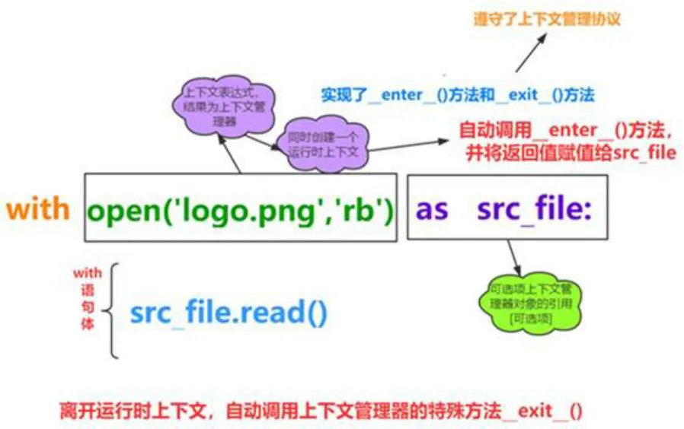
​

文本文件复制
#文本文件路径
source_path= r'D:\test.txt'
destination_path= r'D:\copy.txt '
#文件文件复制
# mode='rt' read text mode='wt' write text
with open(source_path, mode='rt', encoding='utf-8') as reader:
content= reader.read() #读取文件中的所有数据
with open(destination_path, mode='wt', encoding='utf-8') as writer:
writer.write(content)

非文本文件复制
#非文本文件路径
source_path= r' D:\桌面logo.jpg '
destination_path= r' D:\logo.jpg '
#非文件文件复制
# mode= ' rb ' read binary mode= ' wb ' write binary
with open(source_path, mode= ' rb ') as reader:
content= reader.read() #读取文件中的所有数据
with open(destination_path, mode= ' wb ') as writer:
writer.write(content)

登录日志综合案例
1.实现登录验证,如果用户名是列表中的元素['Smith','Tom','Jack'],密码'888'则登录成功,否则失败
2.不管登录是否成功,都需要在文件中记录登录的信息
3.登录成功,可以看到相应的操作菜单提示,请实现相应的功能
import time
#登录日志综合案例
FILENAME='log.txt ' #相对路径
#写入数据到日志文件中
def record_log(user, status):
# a-append拼接模式；w 是覆盖（把以前的日志全删了再写）
with open(FILENAME, mode='a+', encoding='utf-8') as f:
chinese_time= time.strftime('%Y-%m-%d%H:%M:%S', time.localtime(time.time()))
log= f'登录用户:{user},{status},登录时间:{chinese_time} '
f.write(log+ ' \n ')
def read_log():
with open(FILENAME, mode=' rt ' , encoding=' utf-8 ') as f:
for line in f.readlines():
# strip()功能:去除字符串对象收尾的空格和换行
line= line.strip()
print(line)
#展示界面
def show_menu():
menu= '''
***********************
1.当前登录用户
2.查看登录日志
3.退出系统
'''
print(menu)
#接收用户的输入
user= input('亲,请输入你的用户名: ')
pwd= input('亲,请输入您的登录密码: ')
#判断
if user in( 'Jack' , 'Rose' , 'Peter' ) and pwd== ' 888 ' :
#当前用户是注册用户,可以登录
record_log(user, '登录成功')
#保证界面不退出
while True:
#展示界面
show_menu()
#提供用户输入选择
choice= input('亲,请输入您的操作码:')
if choice=='1':
print('当前用户:', user)
elif choice=='2':
read_log()
elif choice=='3':
record_log(user, '退出系统')
print(f'感谢您的使用,期待下次再见!')
break
else:
print('您的输入有误,请重新选择!!!')
else:
#登录失败
print('登录失败!您的用户名或密码错误. ')
record_log(user, '登录失败')

9.异常处理
有时也可以将程序错误(error)称作程序异常(exception) 相信每一位写程序的人一定会常常碰上程序错误,过去碰上这类情况程序将终止执行,同时出现错误信息, 错误信息内容通常是显示Traceback,然后列出异常报告 Python可以让我们捕捉异常和撰写异常处理程序,当异常被捕捉时会去执行异常处理程序,然后程序可以继续执行.

9.1.一个除数为0的错误
#异常:如果不处理异常,程序就会提前终止
def division(x, y):
return x/ y
print(division(2, 3))
#这条语句会发生程序的异常.
# ZeroDivisionError: division by zero
print(division(4, 0))
#分析:以下的输出语言可以被执行吗?
print(division(4, 1))

9.2.撰写异常处理程序 try- except- else- finally
Python的关键词 finally功能是和 try配合使用,在try之后可以有 except或 else,这个 finally关键词必须放在 except和 else之后,同时不论是否有异常发生一定会执行这个 finally内的程序代码.
#异常:如果不处理异常,程序就会提前终止
def division(x, y):
#需要将可能发生异常的逻辑代码放到 try语句中
try:
#这里有很多的逻辑执行语句...
v= x/ y
except ZeroDivisionError as e:
print(e)
return'除数不能为0!'
except TypeError as e:
print(e)
return '数据类型错误,需要使用整型数据.'
except BaseException as e: #兜底处理
print(e)
return '发生了异常! '
else:
#如果 try语句中执行一切正常,则 else语句会被执行.
#如果发生了异常, else语句就不会被执行
return v
finally:
#这里的代码是用于释放资源(文件资源,连接池资源,数据库资源...)
#无论是否发生了异常, finally语句快都会在 return之前被执行
print(' finally语句块被执行... ')
print(division(2, 3))
print(division(4, 0))
print(division(4, ' 2 '))
print(division(4, 1))

9.3.自定义异常与丢出异常
前面介绍的异常皆是Python直译器发现异常时,自行丢出异常对象,如果我们不处理程序就终止执行,如果我们使用 try-except处理程序可以在异常中继续执行.我们自己将它定义为异常然后丢出异常信息,程序停止正常往下执行,同时让程序跳到自己设计的 except去执行.
#自定义异常类
class AgeException(BaseException):
#构造方法
def __init__(self, msg):
super().__init__(msg)
#自定义函数
def check_age(age):
if age< 18:
#抛出自定义异常对象
raise AgeException('你未成年,不能购买烟酒,不能去98嗨~~')
else:
print('恭喜你成年了,来,跟我一起high~~~ ')
#测试
try:
age= int(input('亲,请输入您的年龄: '))
#调用自定义函数
check_age(age)
except AgeException as e:
print(e)
print('继续执行后续代码... ')

10.模块化编程
在真正做项目时,我们会使用别人已经开发好的模块,这样就不必从零开发项目了,还可以加快开发速度, 这些模块可能是Python官方提供的,也可能是第三方开发的.Python官方提供的模块,就叫做内置模块.
​
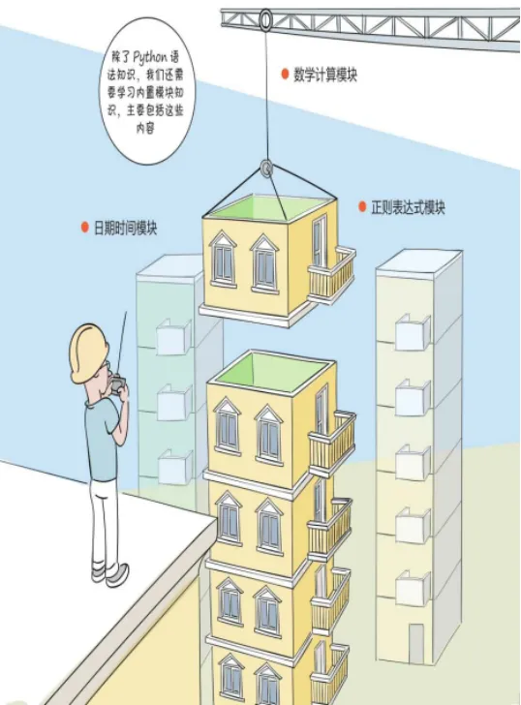
​
Python可以说是一个模块化编程的高级语言.

10.1. math模块
在math模块中包含数学运算相关的函数,例如指数,对数,平方根和三角函数等.
#导入模块
import math
# 20实际最美的数学公式:欧拉 e的iπ+ 1= 0
# math模块
print(math.pi)
print(math.tau) #tau = 2 * pi。现在科学界有一种声音认为 tau比 pi 更直观（一个完整的圆周率）
print(math.e) #复利的极限
#阶乘(递归函数)
r= math.factorial(5)
print(r)
#欧几里得(初高中几何->源自于<几何原本>)
#最大公约数
print(math.gcd(40, 104))
#最小公倍数
print(math.lcm(40, 104))
输出结果:
3.141592653589793
6.283185307179586
2.718281828459045
120
8
520

10.2. random模块
所谓的随机数是指平均散布在某区间的数字,随机数其实用途很广,最常见的是设计游戏时可以控制输出结果,赌场的老机就是靠它赚钱.我们将介绍random模块中最有用的几个方法,同时也会分析赌场赚钱的原因.
​
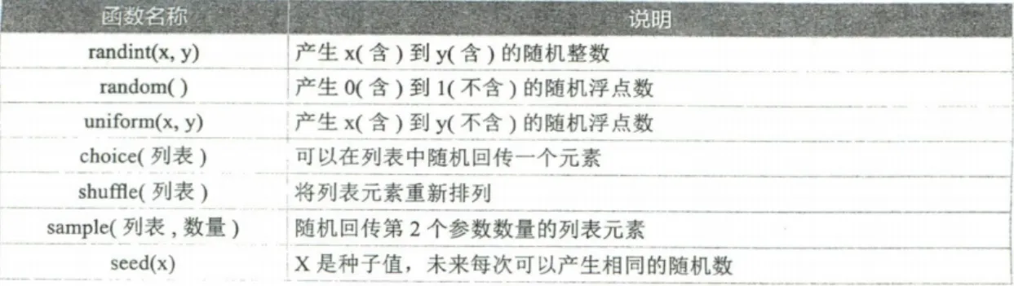
​
import random
#执行范围的随机整数（闭区间）
r1= random.randint(1, 10)
print(f'{r1=} ')
# 0.0~ 1.0浮点值
print(random.random()) #生成 0.0 <= x < 1.0 之间的浮点数
print(random.choice([' a ' , ' b ' , ' c ']))
print(random.sample([' a ' , ' b ' , ' c '], 2)) # 不会选到重复的元素
#不要写 alist = random.shuffle(alist)，因为这个函数返回的是 None。它直接把原列表的顺序打乱了。
alist=['a ' , ' b ' , ' c ' , ' d ' , ' e ' , ' f ' , ' g ' , ' h ' , ' i ' , ' j ']
random.shuffle(alist) #洗牌,随机置换
print(alist)

10.3.日期时间模块
​
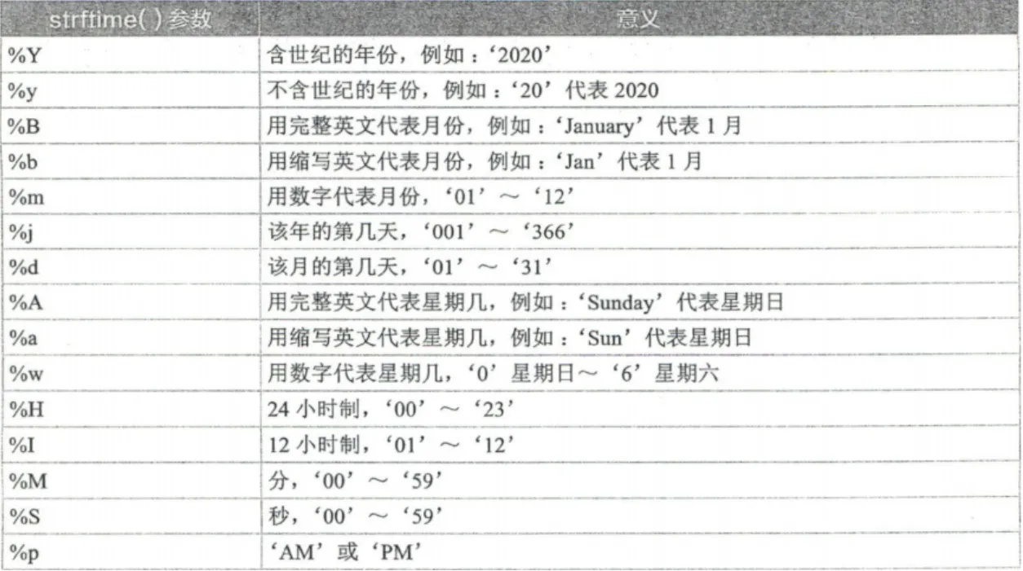
​
在记事本里写下 2008-08-08，和在代码里定义一个 datetime 对象，它们有什么区别？”
- 核心点： 记事本里的只是“画在纸上的时间”（字符串），它不能加减，不能告诉你那天是周几。而 datetime 是“活的时间”，它能计算、能跨越、能变形。
#第一个 datetime表示的是模块的名称
#第二个 datetime表示的是类名
from datetime import datetime, timedelta #微小的时间间隔
today= datetime.today()
print(f'{today=} ')
now= datetime.now()
print(f'{now=} ')
#将日期时间对象按照指定的模式转换为字符串格式时间数据
# f-> format格式化
now_str= now.strftime(' %Y-%m-%d%H:%M:%S ')
print(now_str, type(now_str))
#将字符串类型的数据转换为时间日期类型的数据
# p -> parse解析
date_str= ' 2008年08月08日 00:10:50 '
d= datetime.strptime(date_str, ' %Y年%m月%d日%H:%M:%S ')
print(f'{d=},{type(d)} ')
# timedelta微小的时间间隔
#需求:从现在向后推, 100之后是哪一天?
# now+ 100 # datetime+ int
future = now+ timedelta(days=100)
print(f'{future=} ')
输出结果:
today= datetime.datetime(2025, 4, 11, 0, 15, 1, 965610)
now= datetime.datetime(2025, 4, 11, 0, 15, 1, 965670)
2025-04-11 00:15:01<class'str'>
d= datetime.datetime(2008, 8, 8, 0, 10, 50),<class'datetime.datetime'>
future= datetime.datetime(2025, 7, 20, 0, 15, 1, 965670)

10.4.自定义模块
为什么要自定义模块?
答:在实际开发中, Python提供的标准库模块不能满足开发需求,程序员需要一些个性化的模块,就可以进行自定义模块的实现.
模块导入-基本语法
[from模块名] import(函数 | 类 | 变量 | *)[as别名]
1.[]是可选项
2.可以根据需求,选择合适的形式进行导入
准备工作：
#在自定义模块中定义一些功能
#制作冰淇淋
def make_icecream(*toppings): #这是一个动态参数（或元组参数）
print('这个冰淇淋的配料如下:')
for topping in toppings:
print('\t', topping)
#制作饮料
def make_drink(size, drink):
print('您点的饮料如下:')
print(' \t ' , size.title())
print(' \t ' , drink.title())
#模块测试,测试代码只有在直接运行当前文件时才会执行；被别人引用时，它会保持沉默。
if__name__== ' __main__ ' :
make_icecream('草莓酱' , '葡萄干' , '巧克力碎片')
make_drink('大杯' , ' black coffee ')
# import makefood
# from makefood import make_icecream, make_drink
import makefood as m
# main函数
if__name__== ' __main__ ' :
#使用模块
# makefood.make_icecream('草莓酱' , '葡萄干' , '巧克力碎片' )
# makefood.make_drink('大杯' , ' black coffee ' )
# make_icecream('草莓酱' , '葡萄干' , '巧克力碎片' )
# make_drink('大杯' , ' black coffee ' )
m.make_icecream('草莓酱' , '葡萄干' , '巧克力碎片' )
m.make_drink('大杯' , ' black coffee ')
print(' hello world!' )
输出结果:
这个冰淇淋的配料如下:
草莓酱
葡萄干
巧克力碎片
您点的饮料如下:
大杯
Black Coffee
hello world!

10.5.自定义包
为什么需要包?
在一个实际的项目,可能需要很多个模块,当模块文件越来越多,如果我们将所有的模块文件都放在同一个文件夹,就会带来很多问题,不利于管理和调用,怎么办?
​
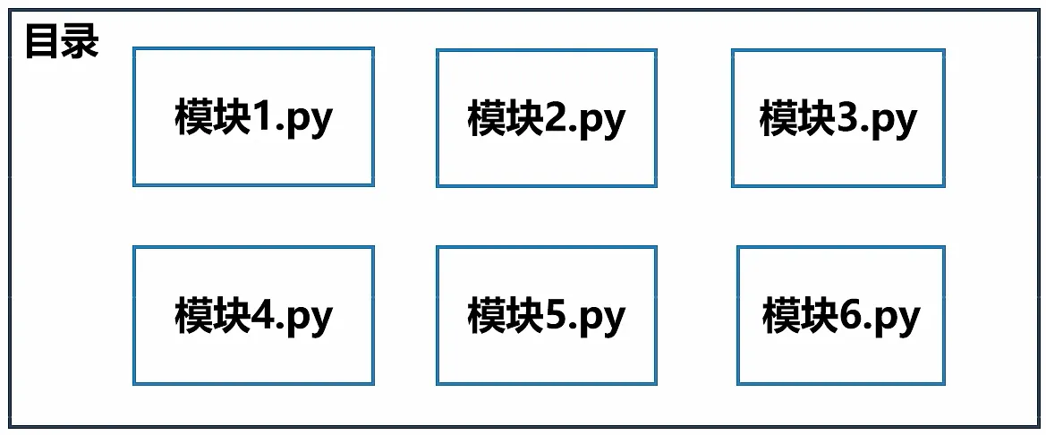
1.这里写了六个模块文件,实际上可能有很多的模块文件.
2.把所有的模块文件,都放到一个目录下,必然造成管理的混乱.
3.怎么办? -> 包
​
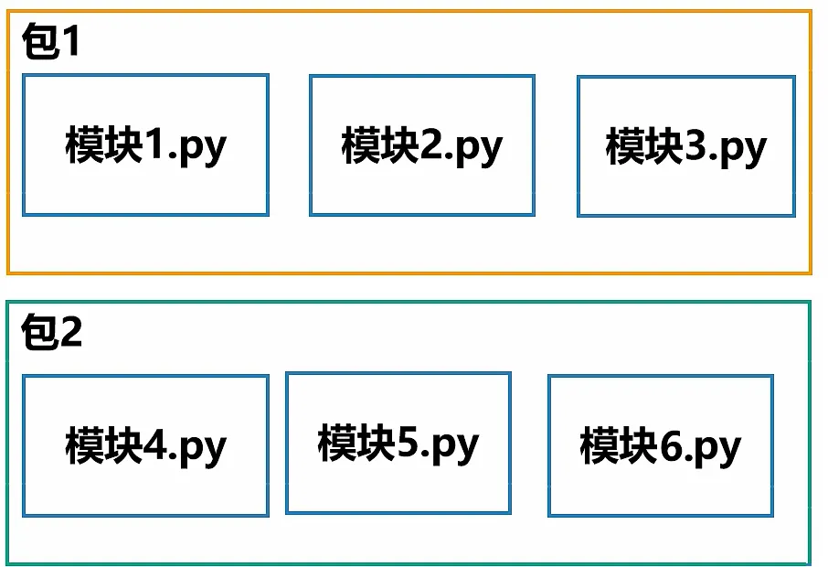
​
​
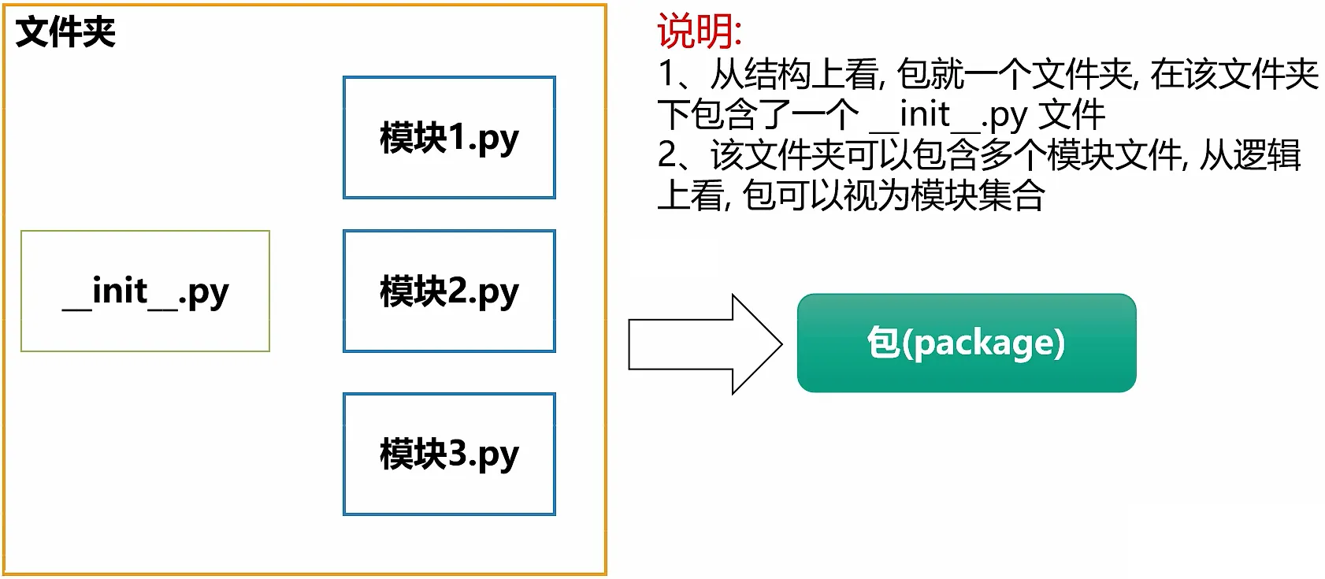
​
Python 综合案例：自定义包的创建与使用
1. 案例目录结构设计
假设我们正在开发一个电商项目，我们需要建立一个名为 ecommerce_tools 的工具包。目录结构如下：
Plaintext
my_project/ # 你的项目根目录
│
├── ecommerce_tools/ # 自定义包的文件夹
│ ├── __init__.py # 包的初始化文件（核心）
│ ├── calculate.py # 负责价格计算的模块
│ └── validate.py # 负责数据验证的模块
│
└── main.py # 主程序（调用者）

2. 分步代码实现
第一步：编写具体的模块文件
在 ecommerce_tools 文件夹下创建以下两个 .py 文件。
文件 1：ecommerce_tools/calculate.py
Python
# 模块：负责计算功能
def apply_discount(price: float, discount_rate: float) -> float:
"""
计算打折后的价格
:param price: 原价
:param discount_rate: 折扣率 (0.0 到 1.0 之间)
"""
if 0 <= discount_rate <= 1:
return price * (1 - discount_rate)
raise ValueError("折扣率必须在 0 到 1 之间")
def calculate_tax(price: float, tax_rate: float = 0.05) -> float:
"""计算含税价格"""
return price * (1 + tax_rate)
文件 2：ecommerce_tools/validate.py
Python
# 模块：负责验证功能
def is_valid_email(email: str) -> bool:
"""简单验证邮箱格式"""
return "@" in email and "." in email
def is_valid_phone(phone: str) -> bool:
"""简单验证手机号格式（假设中国大陆11位）"""
return len(phone) == 11 and phone.isdigit()
第二步：配置 __init__.py（包的灵魂）
在 ecommerce_tools 文件夹下创建 __init__.py 文件。作用： 当外部代码 import ecommerce_tools 时，Python 会自动且首先执行这个文件里的代码。我们可以在这里控制向外暴露哪些核心功能。
文件 3：ecommerce_tools/__init__.py
Python
# 包的初始化文件
print("✅ 成功导入 ecommerce_tools 电商工具包！")
# 相对导入：从当前包的 calculate 模块中导入 apply_discount 函数
from .calculate import apply_discount
# 相对导入：从当前包的 validate 模块中导入 is_valid_email 函数
from .validate import is_valid_email
# __all__ 用于限制使用 `from ecommerce_tools import *` 时导出的内容
__all__ = ['apply_discount', 'is_valid_email']
第三步：在主程序中调用自定义包
回到项目的根目录（和 ecommerce_tools 文件夹平级），创建主程序。
文件 4：main.py
Python
# 主程序
# 因为我们在 __init__.py 中提前导入了这两个函数，所以可以直接从包名导入，不需要写具体的模块名
from ecommerce_tools import apply_discount, is_valid_email
def main():
print("-" * 30)
# 1. 测试价格计算功能
original_price = 200.0
discount = 0.2 # 打8折
final_price = apply_discount(original_price, discount)
print(f"原价: ￥{original_price}, 打折后价格: ￥{final_price}")
# 2. 测试邮箱验证功能
user_email = "customer@example.com"
if is_valid_email(user_email):
print(f"邮箱 '{user_email}' 验证通过！")
else:
print("邮箱格式不正确！")
if __name__ == "__main__":
main()

3. 运行结果验证
当你运行 main.py 时，控制台的输出如下：
Plaintext
✅ 成功导入 ecommerce_tools 电商工具包！
------------------------------
原价: ￥200.0, 打折后价格: ￥160.0
邮箱 'customer@example.com' 验证通过！

10.6.第三方模块
看见更大的 Python世界 -> https://pypi.org/
pip有哪些命令可以使用，可以使用 pip help命令来查看：
​
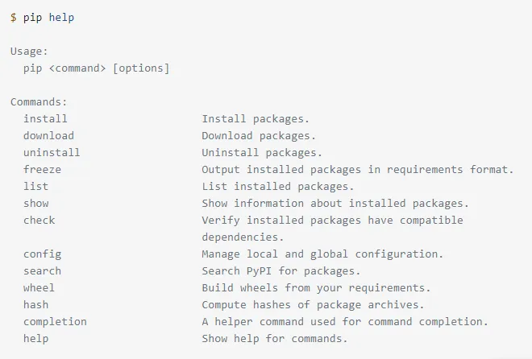
​
- pip install安装软件包
- pip download只下载软件包不安装
- pip uninstall卸载软件包
- pip list显示已安装了哪些软件包
- pip search在pypi上模糊搜索软件包等等...

用pip安装第三方包
如果你知道具体软件包的名字，就直接使用 pip install软件包名 进行安装，这样会安装该软件的最新版本。同时pip会计算该软件的依赖包，如果没有冲突，就会一并把该软件包的依赖包一起安装了。
什么是依赖？就是一个软件要依赖另一个软件的功能才能运行，必须要把相关的依赖包都安装了，才能愉快的使用。
我们拿安装requests库来举例。
​
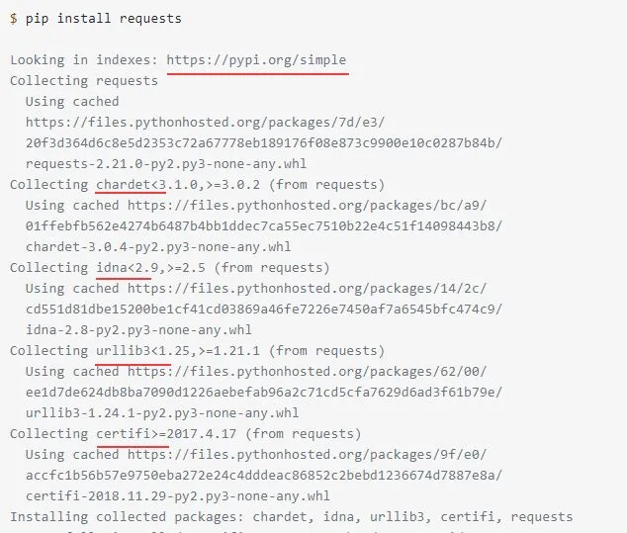
​
安装requests时，会向pypi上去查找这个包，然后计算和安装依赖，可以看出requests还依赖 chardet、idna、urllib3这些包，所以会一并安装。

pip镜像源安装软件包 pypi
在用 pip install安装时，是直接下载 pypi上的软件，各种原因我们访问国外网站有时比较慢，可能在安装时会很慢，甚至提示超时，安装失败。所以国内有公司和大学就镜像了pypi，把上面的软件包都镜像到国内，通过他们的镜像源安装就会很快。
比较典型的镜像源有：
- 清华：https://pypi.tuna.tsinghua.edu.cn/simple/
- 阿里云：http://mirrors.aliyun.com/pypi/simple/
- 中国科技大学：https://mirrors.ustc.edu.cn/pypi/simple/
- 华中科技大学：https://pypi.hustunique.com/simple/
- 上海交通大学：https://mirror.sjtu.edu.cn/pypi/web/simple/
- 豆瓣：http://pypi.douban.com/simple
比如使用清华大学镜像源安装就是：
​pip install 软件包名 -i https://pypi.tuna.tsinghua.edu.cn/simple pip install requests-i http://pypi.douban.com/simple--trusted-host pypi.douban.com
镜像源没法实时做到更新pypi上的软件包，所以有些软件包的版本可能不是最新的。

卸载软件包
使用如下卸载命令：
​pip uninstall软件包名
就可以卸载软件包，卸载软件包之前最好先用show命令看一下该软件包的被依赖关系，如果其它包依赖你要卸载的软件包，那么你卸载后，其它软件包就没法运行了。
​pip show软件包名
使用pip show命令可以查看该包的一些信息。比如查看requests库的信息： pip show requests
可以查看该软件包的作者，软件安装路径，依赖的库和被依赖的库等信息。
要注意看Required-by那一项，如果冒号后面显示有其他的库，那你卸载requests库就要小心，因为它被其他库依赖了，卸载的话其他库就会出问题。

显示本地软件包
如果我们卸载软件包，忘记该软件包名的全称了呢，可以使用list命令：
​pip list
list命令显示本地所有安装的第三方库和相应的版本号，这时就可以查看完整的软件包名是怎么写的。
OK，pip入门指南说完了，当然python的包管理工具也不只有pip。还有Conda、Pipenv、Poetry等，哪个用得熟练就用那个。

python常用第三方库总结
Python语言有近60万个第三方库，覆盖信息技术几乎所有领域。下面简单介绍下网络爬虫、自动化、数据分析与可视化、WEB开发、机器学习和其他常用的一些第三方库，如果有你感兴趣的库，不妨去试试它的功能吧。

10.5.1.网络爬虫
- requests-对HTTP协议进行高度封装，支持非常丰富的链接访问功能。
- PySpider-一个国人编写的强大的网络爬虫系统并带有强大的WebUI。
- bs4-beautifulsoup4库，用于解析和处理HTML和XML。
- Scrapy-很强大的爬虫框架，用于抓取网站并从其页面中提取结构化数据。可用于从数据挖掘到监控和自动化测试的各种用途
- Crawley-高速爬取对应网站的内容，支持关系和非关系数据库，数据可以导出为JSON、XML等
- Portia-可视化爬取网页内容
- cola-分布式爬虫框架
- newspaper-提取新闻、文章以及内容分析
- lxml-lxml是python的一个解析库，这个库支持HTML和xml的解析，支持XPath的解析方式

10.5.2.自动化
- XlsxWriter-操作Excel工作表的文字，数字，公式，图表等
- win32com-有关Windows系统操作、Office（Word、Excel等）文件读写等的综合应用库
- pymysql-操作MySQL数据库
- pymongo-把数据写入MongoDB
- smtplib-发送电子邮件模块
- selenium-一个调用浏览器的driver，通过这个库可以直接调用浏览器完成某些操作，比如输入验证码，常用来进行浏览器的自动化工作。
- pdfminer-一个可以从PDF文档中提取各类信息的第三方库。与其他PDF相关的工具不同，它能够完全获取并分析 PDF的文本数据
- PyPDF2-一个能够分割、合并和转换PDF页面的库。
- openpyxl-一个处理Microsoft Excel文档的Python第三方库，它支持读写Excel的xls、xlsx、xlsm、xltx、xltm。
- python-docx-一个处理Microsoft Word文档的Python第三方库，它支持读取、查询以及修改doc、docx等格式文件，并能够对Word常见样式进行编程设置。

10.5.3.数据分析及可视化
- matplotlib-Matplotlib是一个 Python 2D绘图库，可以生成各种可用于出版品质的硬拷贝格式和跨平台交互式环境数据。Matplotlib可用于 Python脚本，Python和 IPython shell（例如 MATLAB 或 Mathematica），Web应用程序服务器和各种图形用户界面工具包。"
- numpy-NumPy是使用 Python进行科学计算所需的基础包。用来存储和处理大型矩阵，如矩阵运算、矢量处理、N维数据变换等。
- pyecharts-用于生成 Echarts图表的类库
- pandas-一个强大的分析结构化数据的工具集，基于numpy扩展而来，提供了一批标准的数据模型和大量便捷处理数据的函数和方法。
- Scipy:基于Python的matlab实现，旨在实现matlab的所有功能，在numpy库的基础上增加了众多的数学、科学以及工程计算中常用的库函数。
- Plotly-Plotly提供的图形库可以进行在线WEB交互，并提供具有出版品质的图形，支持线图、散点图、区域图、条形图、误差条、框图、直方图、热图、子图、多轴、极坐标图、气泡图、玫瑰图、热力图、漏斗图等众多图形
- wordcloud-词云生成器
- jieba-中文分词模块

10.5.4. WEB开发
- Django-一个开放源代码的Web应用框架，由Python写成。是Python生态中最流行的开源Web应用框架，Django采用模型、模板和视图的编写模式，称为MTV模式。
- Pyramid是一个通用、开源的Python Web应用程序开发框架。它主要的目的是让Python开发者更简单的创建Web应用，相比Django，Pyramid是一个相对小巧、快速、灵活的开源Python Web框架。
- Tornado-一种 Web服务器软件的开源版本。Tornado和现在的主流Web服务器框架（包括大多数 Python的框架）有着明显的区别：它是非阻塞式服务器，而且速度相当快
- Flask是轻量级Web应用框架，相比Django和Pyramid，它也被称为微框架。使用Flask开发Web应用十分方便，甚至几行代码即可建立一个小型网站。Flask核心十分简单，并不直接包含诸如数据库访问等的抽象访问层，而是通过扩展模块形式来支持。

10.5.5.机器学习
- NLTK-一个自然语言处理的第三方库，NLP领域中常用，可建立词袋模型（单词计数），支持词频分析（单词出现次数）、模式识别、关联分析、情感分析（词频分析+度量指标）、可视化（+matploylib做分析图）等
- TensorFlow-谷歌的第二代机器学习系统，是一个使用数据流图进行数值计算的开源软件库。
- Keras-是一个高级神经网络 API，用 Python编写，能够在 TensorFlow，CNTK或 Theano之上运行。它旨在实现快速实验，能够以最小的延迟把想法变成结果，这是进行研究的关键。"
- Caffe-一个深度学习框架，主要用于计算机视觉，它对图像识别的分类具有很好的应用效果
- theano-深度学习库。它与Numpy紧密集成，支持GPU计算、单元测试和自我验证，为执行深度学习中大规模神经网络算法的运算而设计，擅长处理多维数组。
- Scikit-learn-是一个简单且高效的数据挖掘和数据分析工具，它基于NumPy、SciPy和matplotlib构建。Scikit-learn的基本功能主要包括6个部分：分类，回归，聚类，数据降维，模型选择和数据预处理。Scikit-learn也被称为sklearn。

10.5.6.其他常用
- IPython-一个基于Python的交互式shell，比默认的Python shell好用得多，支持变量自动补全、自动缩进、交互式帮助、魔法命令、系统命令等，内置了许多很有用的功能和函数
- PTVS-Visual Studio的 Python工具
- pydub-支持多种格式声音文件，可进行多种信号处理、信号生成、音效注册、静音处理等
- TimeSide-能够进行音频分析、成像、转码、流媒体和标签处理的Python框架
- dnspython-DNS工具包
- pygame-专为电子游戏设计的一个模块
- PyQt5-pyqt5是Qt5应用框架的Python第三方库，编写Python脚本的应用界面
- PIL(Pillow)-PIL库是Python语言在图像处理方面的重要第三方库，支持图像存储、显示和处理，它能够处理几乎所有图片格式，可以完成对图像的缩放、剪裁、叠加以及向图像添加线条、图像和文字等操作
- OpenCV-图像和视频工作库
- Py2exe:将python脚本转换为windows上可以独立运行的可执行程序。
- WeRoBot是一个微信公众号开发框架，也称为的微信机器人框架。WeRoBot可以解析微信服务器发来的消息，并将消息转换成成Message或者Event类型。

